一、 附件1

XXX确认参加XXX（单位）XX职位面试

XXX人事司：
本人XXX，身份证号：XXXXXXXXXXXXXXXXXX，公共科目笔试总成绩：XXXXX，报考XX职位（职位代码XXXXXXX），已进入该职位面试名单。我能够按照规定的时间和要求参加面试。

签名（考生本人手写）：
日期：

附件2

放弃面试资格声明

XXX人事司：
本人XXX，身份证号：XXXXXXXXXXXXXXXXXX，报考XX职位（职位代码XXXXXXXXX），已进入该职位面试名单。现因个人原因，自愿放弃参加面试，特此声明。
联系电话：XXX-XXXXXXXX

签名（考生本人手写）：
日期：

身份证复印件粘贴处

附件3
同意报考证明
我单位同意XXX同志报考XX单位XX职位（职位代码：XXXXXXXX）公务员（参公单位工作人员），该同志目前不是在职公务员或参公单位工作人员。如果该同志被贵单位录用，我们将配合办理其工作调动手续。
现提供该同志有关信息如下：

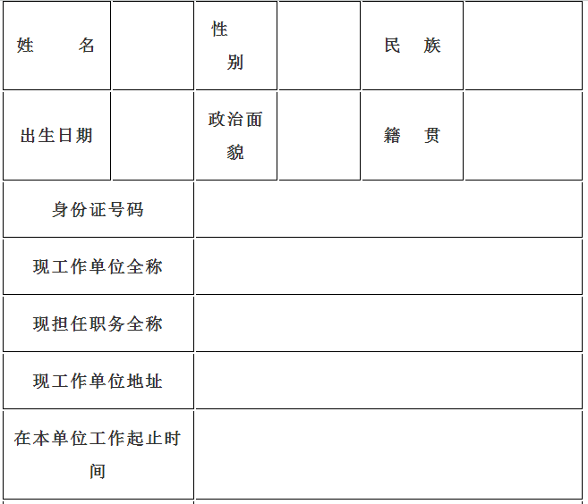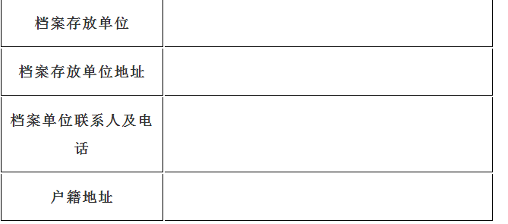人事部门负责人（签字）：
办公电话：
盖章（人事部门公章）
20XX年 月 日
附件4

待业证明

XX（单位）人事司：
XXX同志，性别X，身份证号码为：XXXXXXXX，其户籍在XXXX，现系待业人员。
特此证明。

盖章
20XX年 月 日

注：该证明由户籍所在地居委会、社区、街道、乡镇或相关劳动社会保障机构开具。

面试分数线及进入面试人员名单（姓氏笔画排序）
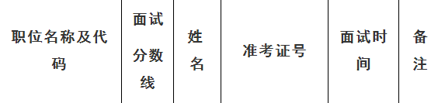
办公室财务处主任科员及以下职位（200110001018） | 131.70 | 王 莹 | 164137290122 | 3月8日  下午
 |  | 赵华伟 | 164137741701
 |  | 修娴娴 | 164137513003
 |  | 袁丽娟 | 164111180814
 |  | 韩睿玲 | 164111750123
出国培训管理司计划处主任科员及以下职位（200110003011） | 139.50 | 王菲菲 | 164139044602
 |  | 王露霞 | 164114171904
 |  | 许晓凤 | 164111640503
 |  | 李 前 | 164111751629
 |  | 郑俊奇 | 164133410403
中国国际人才交流中心行政财务处主任科员及以下职位（400110004034） | 124.00 | 王嘉琳 | 164111870827
 |  | 陈 凤 | 164111890520
 |  | 李文娟 | 164111991116
 |  | 邱 爽 | 164132375222
 |  | 郭 镇 | 164111370619

